МИНИСТЕРСТВО ОБРАЗОВАНИЯ КУЗБАССА

ГПОУ «ЮРГИНСКИЙ ТЕХНОЛОГИЧЕСКИЙ КОЛЛЕДЖ»
ИМ. ПАВЛЮЧКОВА Г.А
Отделение АВТОМАТИЗАЦИИ И ИНФОРМАЦИОННЫХ ТЕХНОЛОГИЙ

ИНДИВИДУАЛЬНЫЙ ПРОЕКТ

ТЕМА ИНДИВИДУАЛЬНОГО ПРОЕКТА

Выполнил:
Студент группы № ______
Специальность 09.02.06 Сетевое и системное администрирование
__________ __________
(подпись) (ФИО студента)
«___» ___________20__ г

Работа выполнена:
«___» ___________ 20__г.
С оценкой «____________»

Руководитель ________ М.В.Поликарпочкин
(подпись) (ФИО руководителя)

Юрга
2025

СОДЕРЖАНИЕ
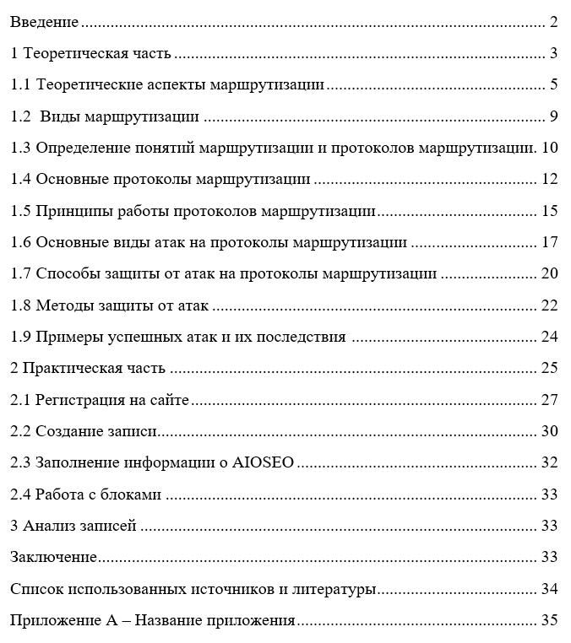

ВВЕДЕНИЕ
Введение к учебному индивидуальному проекту играет важную роль, так как оно задает тон всей работе и помогает читателю понять, чем именно вы занимались и почему это важно. Рассмотрим подробное описание каждого элемента, который должен присутствовать во введении.
В первую очередь, необходимо обосновать актуальность выбранной темы, объяснить, почему она имеет значение в современных условиях. Здесь вам нужно показать, почему выбранная вами тема значима и востребована в настоящее время. Например, если вы работаете над проектом в области экологии, можете подчеркнуть важность охраны окружающей среды в контексте глобального изменения климата. Если же речь идет о разработке программного обеспечения, акцентируйте внимание на необходимости автоматизации процессов или улучшении пользовательского опыта.
Не менее важной частью введения является цель работы. Четкая формулировка цели позволит читателям сразу понять, к чему вы стремитесь в своем исследовании или проекте. Это может быть разработка нового метода, создание продукта, анализ проблемы или поиск решений для улучшения существующих систем.
Определившись с целью работы, самое время перейти к постановке задач для индивидуального проекта.
Задачи – это шаги, которые вы предпримете для достижения поставленной цели. Они должны быть конкретными и измеримыми. Например, если целью является разработка мобильного приложения, задачами могут стать изучение рынка аналогичных приложений, проектирование интерфейса, написание кода и тестирование готового продукта.
После постановки цели и указания задач переходим к описанию объекта и предмета исследования.
Объект исследования – это общая область, которую вы рассматриваете, а предмет – это конкретный аспект этой области, который будет изучен наиболее подробно. Например, объектом может быть система управления качеством продукции, а предметом – внедрение новых стандартов качества на конкретном предприятии.
Методы исследования – следующая часть, которую стоит указать во введении к вашему проекту.
Кратко опишите методы, которые вы использовали для выполнения своей работы. Это могут быть аналитические методы, экспериментальные подходы, опросы, интервью, моделирование и другие. Важно показать, что выбранные методы соответствуют целям и задачам проекта.
Важно сделать обзор структуры вашего проекта, чтобы читатели могли легко ориентироваться в тексте. Укажите названия глав или разделов и коротко поясните их содержание. Это поможет создать у читателей целостное впечатление о вашей работе еще до того, как они начнут её читать.
Покажите, какую пользу принесет ваше исследование или проект. Может быть, ваши результаты смогут улучшить существующие процессы, предложить новые технологии или помочь в решении актуальных проблем. Это покажет, что ваша работа имеет реальное применение и ценность.
Таким образом, хорошо составленное введение даст четкое понимание того, зачем был выполнен данный проект, какие вопросы он решает и какими методами, а также насколько важен результат для общества или конкретной отрасли.
Заполнение любой страницы пояснительной записки индивидуального проекта должно быть не менее 75 %.

1 ТЕОРЕТИЧЕСКАЯ ЧАСТЬ
1.1 Общие сведения о объекте исследования
Раздел «Общие сведения об объекте исследования» предназначен для предоставления базовой информации о том, что именно вы собираетесь изучать. Этот раздел помогает читателю лучше понять контекст вашего исследования и подготовиться к дальнейшему погружению в тему.
1.2 Анализ литературы по теме исследования
Приводится исследование на основе изучения источников информации, которые необходимо указать в списке использованных источников
1.2.1 Если документ имеет подразделы
То нумерация пунктов должна быть в пределах подраздела и номер пункта должен состоять из номеров раздела, подраздела и пункта, разделенных точками, например.
1.2.1 Дальнейшая детализация
Для дальнейшей детализации перечислений необходимо использовать арабские цифры, после которых ставится скобка, а запись производится с абзацного отступа, как показано в примере:
а) первая позиция перечисления (четвертый уровень детализации);
б) вторая позиция (все позиции детализации заканчиваются точкой с запятой);
1) если нужен более глубокий;
2) пятый уровень детализации;
3) используются арабские цифры;
в) последняя позиция детализации заканчивается точкой.
1.3 Изучение основных понятий и терминов
В разделе «Изучение основных понятий и терминов» следует последовательно раскрыть ключевые понятия и термины, которые составляют теоретическую основу вашего исследования. Начните с определения центрального объекта изучения, приведите его трактовки из авторитетных источников — учебников, монографий, нормативных актов или словарей в зависимости от дисциплины.
1.4 Рассмотрение различных подходов и точек зрения на проблему
В разделе «Рассмотрение различных подходов и точек зрения на проблему» необходимо описать существующие стратегии
1.5 Сравнение и критика существующих теорий и концепций
Раздел логично продолжает предыдущий и требует более аналитического подхода. Здесь можно сопоставить теории и концепции, описанные ранее, выделив их сильные и слабые стороны в контексте решения именно вашей исследовательской задачи.

2 ПРАКТИЧЕСКАЯ ЧАСТЬ
2.1 Регистрация на сайте
Регистрация на сайте необходима для ....Регистрация на сайте необходима для Регистрация на сайте необходима для Регистрация на сайте необходима для Регистрация на сайте необходима для Регистрация на сайте необходима для Регистрация на сайте необходима для Регистрация на сайте необходима для переходим по ссылке wwwq.ru/wellcome и попадаем на форму авторизации, которая показана на рисунке 1.
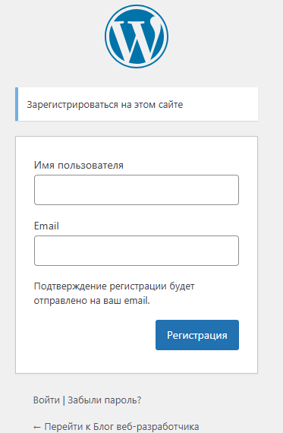
Рисунок 1 – Форма авторизации
Поскольку у нас нет учетной записи нам необходимо зарегистрироваться, для этого переходим по ссылке ......... И попадаем на форму регистрации, на которой требуется ввести логин и адрес электронной почты. Форма регистрации представлена на рисунке 2.
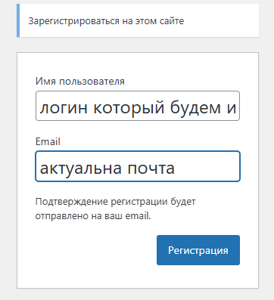
Рисунок 2 – Форма регистрации
После нажатия кнопки регистрация жфыдлвофыждлвфджылвдлжв лдофырвлорыфв длорвыдлофыв. Довыралдоыпржопва П Вап Выпппппап вап аа попадаем в панель управления сайтом, которая отображена на рисунке 3.
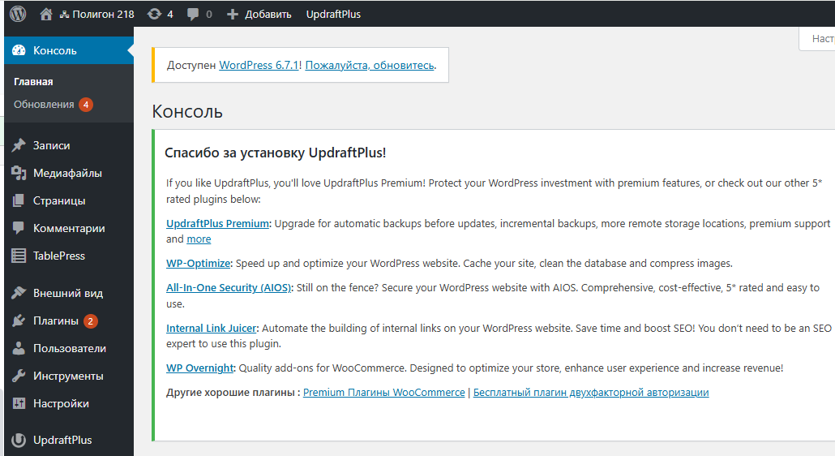
Рисунок 3 - Панель управления сайтом
Дсчлосрлосрлоы ылорвыфдлов рфывдво рфыдвол фыов рлфдов фыдло вф вдфыовф ыдврфыврфылдо врфы лдврфылдов рфылодв рлфдыовр длфыврфыдлов рфылов рфлдоы врлдфы рволфыдрвдлфывр фдыо врфодыв рфыдлов рдлфоы вфыв фыдлв. (см. рисунок 4).

Рисунок 4 – Описание того что на рисунке
Дсчлосрлосрлоы ылорвыфдлов рфывдво рфыдвол фыов рлфдов фыдло вф вдфыовф ыдврфыврфылдо врфы лдврфылдов рфылодв рлфдыовр длфыврфыдлов рфылов рфлдоы врлдфы рволфыдрвдлфывр фдыо врфодыв рфыдлов рдлфоы вфыв фыдлв
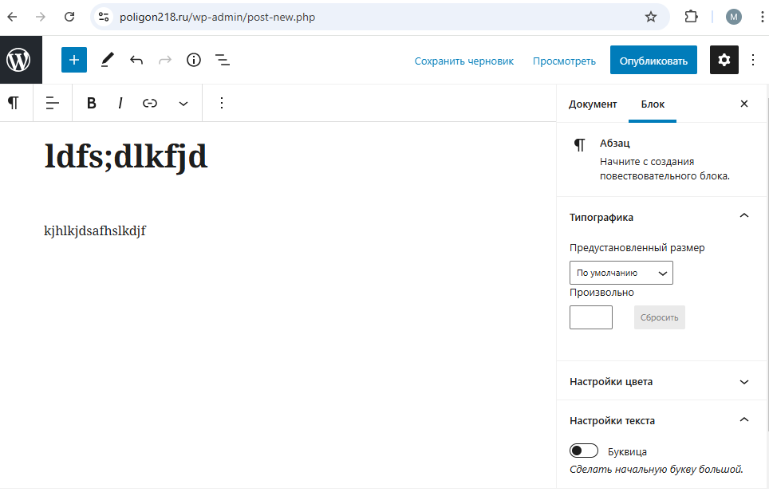
Рисунок 5 – Название рисунка

3 АНАЛИЗ САЙТА
Чтобы написать раздел «3 АНАЛИЗ САЙТА», начните с краткого введения, в котором укажите, какой именно сайт вы анализируете, по какой причине он выбран (например, как объект исследования, конкурент или пример для сравнения), а также какие аспекты будут рассмотрены — структура, контент, технические параметры, юзабилити, SEO и т.д.
3.1 Таблицы
Далее опишите общие характеристики сайта: его назначение, целевую аудиторию, основные разделы и навигацию. Отметьте сильные стороны и выявленные недостатки, подкрепляя свои наблюдения конкретными примерами — например, укажите, что форма обратной связи не работает корректно или что тексты в разделе «Услуги» содержат ключевые слова, но написаны шаблонно.
Для более наглядного представления технических характеристик сайта и его показателей была составлена таблица 1, отражающая ключевые параметры на момент проведения анализа.
При переносе части таблицы на другой лист (страницу) слово «Таблица», ее номер и наименование указывают один раз слева над первой частью таблицы, а над другими частями слева пишут слова «Продолжение таблицы» и указывают номер таблицы
Таблица 1 — Технические характеристики и показатели сайта
Параметр | Значение | Примечание
Скорость загрузки главной страницы | 3,2 секунды | Превышает рекомендуемое значение в 2 секунды
Общий объем страницы | 2,8 МБ | В пределах нормы для бизнес-сайтов
Количество изображений | 24 | Часть изображений не оптимизирована

Продолжение таблицы 1
Параметр |  | Значение | Примечание
Мобильная адаптация |  | Частичная | Некоторые элементы отображаются некорректно на устройствах с маленьким экраном
SSL-сертификат |  | Присутствует | Соответствует требованиям безопасности
Количество внешних ссылок |  | 8 | В основном ведут на социальные сети компании
Количество внутренних ссылок |  | 32 | Обеспечивает хорошую перелинковку разделов

Таблицы применяют для лучшей наглядности и удобства сравнений показателей. В тексте пояснительной записки следует помещать итоговые и наиболее важные таблицы. Таблицы справочного и вспомогательного характера следует помещать в приложениях к пояснительной записке.

ЗАКЛЮЧЕНИЕ
Текст заключения должен содержать краткие выводы по результатам выполненной работы, оценку полноты решения поставленных задач, рекомендации по конкретному использованию работы (проекта), ее научную и социальную значимость.
Заголовок «ЗАКЛЮЧЕНИЕ» следует располагать в середине строки без точки в конце и печатать прописными буквами, 16 кеглем, жирным не подчеркивая.
Текст заключения должен содержать краткие выводы по результатам выполненной работы, оценку полноты решения поставленных задач, рекомендации по конкретному использованию работы (проекта), ее научную и социальную значимость.
Заголовок «ЗАКЛЮЧЕНИЕ» следует располагать в середине строки без точки в конце и печатать прописными буквами, 16 кеглем, жирным не подчеркивая.
Текст заключения должен содержать краткие выводы по результатам выполненной работы, оценку полноты решения поставленных задач, рекомендации по конкретному использованию работы (проекта), ее научную и социальную значимость.
Заголовок «ЗАКЛЮЧЕНИЕ» следует располагать в середине строки без точки в конце и печатать прописными буквами, 16 кеглем, жирным не подчеркивая.
Текст заключения должен содержать краткие выводы по результатам выполненной работы, оценку полноты решения поставленных задач, рекомендации по конкретному использованию работы (проекта), ее научную и социальную значимость.
Заголовок «ЗАКЛЮЧЕНИЕ» следует располагать в середине строки без точки в конце и печатать прописными буквами, 16 кеглем, жирным не подчеркивая.
Текст заключения должен содержать краткие выводы по результатам выполненной работы, оценку полноты решения поставленных задач, рекомендации по конкретному использованию работы (проекта), ее научную и социальную значимость.
Заголовок «ЗАКЛЮЧЕНИЕ» следует располагать в середине строки без точки в конце и печатать прописными буквами, 16 кеглем, жирным не подчеркивая.
Текст заключения должен содержать краткие выводы по результатам выполненной работы, оценку полноты решения поставленных задач, рекомендации по конкретному использованию работы (проекта), ее научную и социальную значимость.
Заголовок «ЗАКЛЮЧЕНИЕ» следует располагать в середине строки без точки в конце и печатать прописными буквами, 16 кеглем, жирным не подчеркивая.

СПИСОК ИСПОЛЬЗОВАННЫХ ИСТОЧНИКОВ

ПРИЛОЖЕНИЕ А
Название приложения

